1. Выберите в меню программы Adobe Reader “Комментарии и пометки - Записка”

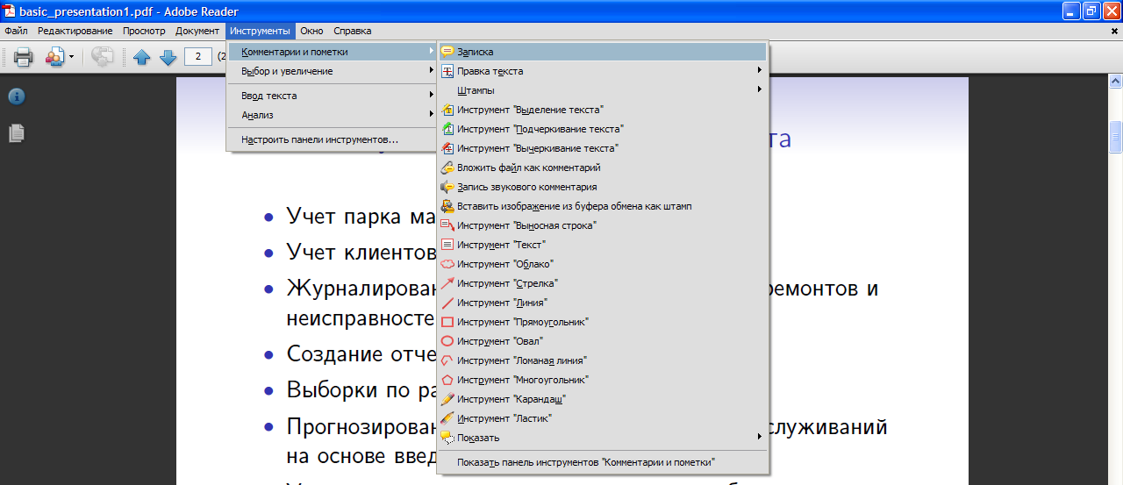

2. Щелкните левой кнопкой мышки в том месте документа, к которому хотите прикрепить свою пометку
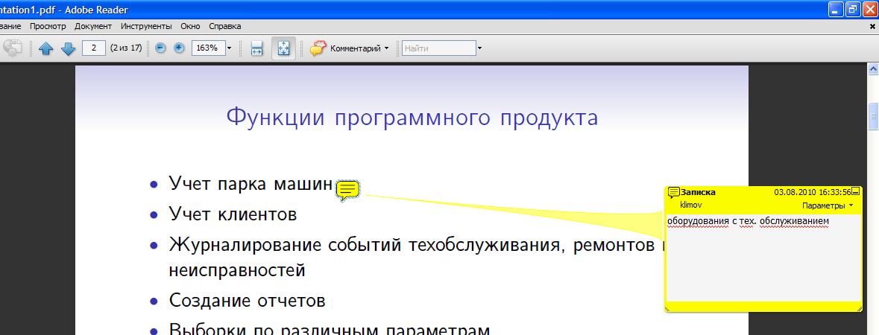

3. Для «вычеркивания» текста из документа, выберите «Комментарии и пометки – Инструмент «Вычеркивание текста»»

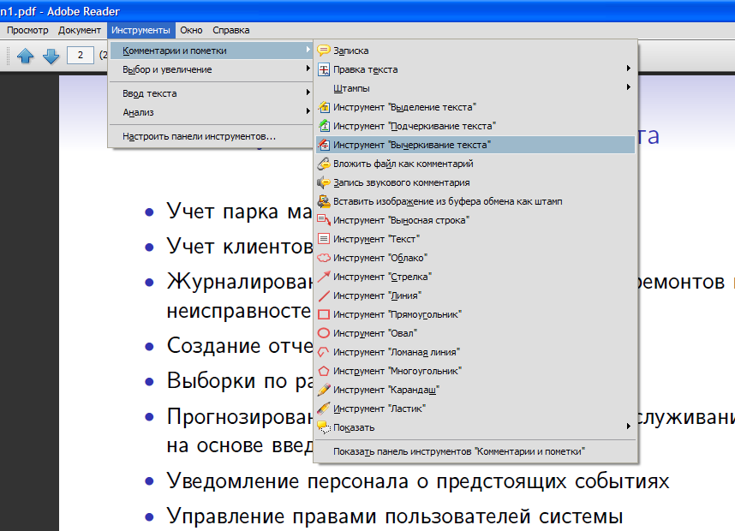

4. Выделите текст, который необходимо вычеркнуть
